NAVODILA ZA DELO V OPB 3. RAZREDI – sreda, 8. 4. 2020
Pozdravljeni učenci OPBja!
Upamo, da ste v redu in da vam ni preveč dolgčas!
Če pa vam je, imamo za vas spodaj dve dejavnosti:
- Dejavnost: POLIGON IZ ROLIC ZA TOALETNI PAPIR
Zagotovo imate doma nekaj praznih rolic za toaletni papir. Iz njih lahko izdelaš poligon za frnikolo. Potrebuješ prazne rolice za toaletni papir, škarje ter maskirni trak (raje ne uporabljaj selotejpa, ker lahko pusti sledi na steni).
Rolico prerežeš na pol, da narediš »žleb.« Nato lahko zalepiš več rolic skupaj in jih s trakom prilepiš na steno. Nato kroglico spustiš po poligonu! Lahko dodajaš skoke, tunele, ovinke… poigraj se!
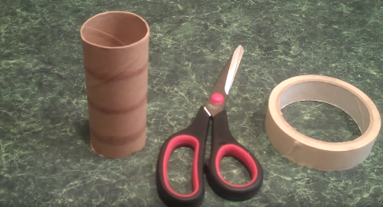
Video: https://www.youtube.com/watch?v=XM-l7qM1KB8
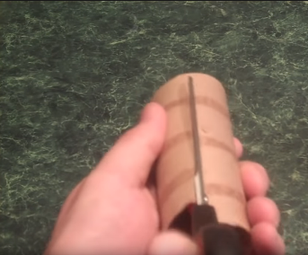
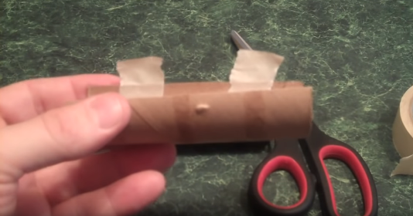

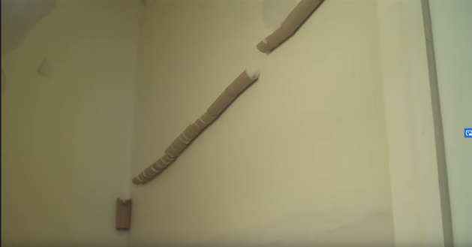

- Dejavnost: PLEŠI Z JUST DANCE!

Nekateri ta video že poznate – gre za igro Just dance!, kjer ponavljaš za likom na ekranu in plešeš ob glasbi.

Priporočamo, da si video najprej pogledaš, da boš lažje spremljal.

Ples je v paru, tako da lahko povabiš bratca, sestrico ali celo starše!

Link do videa: https://youtu.be/0gxiB3fdZ0g?t=40
Lep dan še naprej!

Učitelji OPB

